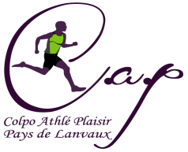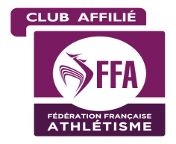

Le renouvellement de la licence se fait, courant septembre 2026
Avant les compétitions et les entraînements

Tarif des Licences Du 1er septembre 2026 au 31 août 2027

Types de licences et Catégories d’âges (Du 1er Novembre 2026 au 31 Octobre 2027)

Catégories | Code | Années de  Naissance | Athlé Découverte | Athlé Comp | Athlé  Running | Athlé  Santé/Encadrement | Maillot
Éveil Athlétique | EA | 2018 à 2020 | 100 € |  |  |  | Tee-shirt  offert
Poussins (es) | PO | 2016 - 2017
Benjamins (es) | BE | 2014 - 2015 |  | 100 € |  |  | Tee-shirt  offert
Minimes F & M | MI | 2012 - 2013
Cadets (es) | CA | 2010 - 2011 |  | 100 € | 80 € | 65 € | Maillot gratuit pour 3 années  d’adhésion
Juniors F & M | JU | 2008 - 2009
Espoir | ES | 2005 à 2007
Sénior | SE | 1993 à 2004
Master | M0 à M10 | 1992 et avant

Assurances : Une assurance Individuelle Accident de base et Assistance est comprise dans le prix de la licence (0,81 €)

Attention : Vous recevrez votre licence par Internet, d’où l’utilité de donner une adresse mail fiable et consultée

La licence Athlé compétition permet de participer à une compétition officielle (piste ou hors stade).
La licence Running permet de participer à des courses hors stade mais pas de championnats officiels.
La licence Athlé Santé est l’adhésion à la FFA, pour participer à une course il faut obligatoirement présenter son pps.

Les aides possibles à la pratique du sport :

- C.A.F. du Morbihan

C) La M.S.A

D) Le Comité d’Entreprise (Délivrance d’une attestation par le Club)

E) Possibilité de paiement en 2 ou 3 fois (joindre les chèques avec les dates d’encaissement au dos)

F) Chèques Vacances Ancv

G) Pass Sport (sous conditions)

Responsable Licences : Gwennaïg Bernard kerdroguen 56390 Colpo

Adresse Mail : colpoathleplaisir56@gmail.com

